**阿克苏经济技术开发区污水处理厂建设项目**

**环境影响评价公众参与说明**

**建设单位：阿克苏经济开发区管理委员会**

**编制时间：二○一九年十月**

目 录

1概述 3

2首次环境影响评价信息公开情况 3

3征求意见稿公示情况 3

3.1 公示内容及时限 3

3.2 公示方式 3

3.3 查阅情况 6

3.4 公众提出意见情况 6

4公众意见处理情况 6

4.1公众意见概述和分析 6

4.2公众意见采纳情况 6

4.3公众意见未采纳情况 6

5报批前公开情况 6

5.1 公开内容及日期 6

5.2 公开方式 6

6其他 6

7诚信承诺 7

**1概述**

本次环境影响评价工作，建设单位进行了公众参与工作，调查形式依据2019年1月1日起开始执行的《环境影响评价公众参与办法》有关规定进行。

项目位于阿克苏经济技术开发区，阿克苏经济技术开发区为依法批准设立的经济技术开发区，该园区已依法开展了规划环境影响评价公众参与且本项目性质、地点等符合《阿克苏经济技术开发区总体规划（2018-2035年）环境影响报告书》、《关于对阿克苏经济技术开发区总体规划（2018-2035年）环境影响报告书的审查意见》（新环审[2019]165号）相关要求，依据《环境影响评价公众参与办法》第三十一条规定，建设单位开展环境影响评价公众参与时，予以简化进行。

2019年8月29日~9月7日，建设单位分别在新疆维吾尔自治区生态环境保护协会网站和阿克苏日报进行了阿克苏经济技术开发区污水处理厂建设项目环境影响评价征求意见稿公示。

**2首次环境影响评价信息公开情况**

依据《环境影响评价公众参与办法》第三十一条规定，将首次环境影响评价信息公开内容合并至征求意见稿公示一并公开。

**3征求意见稿公示情况**

**3.1 公示内容及时限**

项目公示内容简述如下:

（一）环境影响报告书征求意见稿全文的网络链接及查阅纸质报告书的方式和途径；

（二）征求意见的公众范围。

（三）公众意见表的网络链接。

（四）公众提出意见的方式和途径。

（五）公众提出意见的起止时间。

公示时限：5个工作日

**3.2 公示方式**

**3.2.1 网络**

项目选取新疆维吾尔自治区生态环境保护产业协会网站进行项目征求意见稿网络公示，新疆维吾尔自治区生态环境保护产业协会网站是项目所在地环保方面的政府官方网站，符合《环境影响评价公众参与办法》网络公示要求，且易于公众获取本次公示信息，网站媒体选取合理可行。

网络公示时间：2019年8月29日—2019年9月7日

网络公示网址：：

<http://www.xjhbcy.cn/hbcyxh/xxgk/255400/hjyxpjgzcygs/313609/index.html>

网站截图如下：

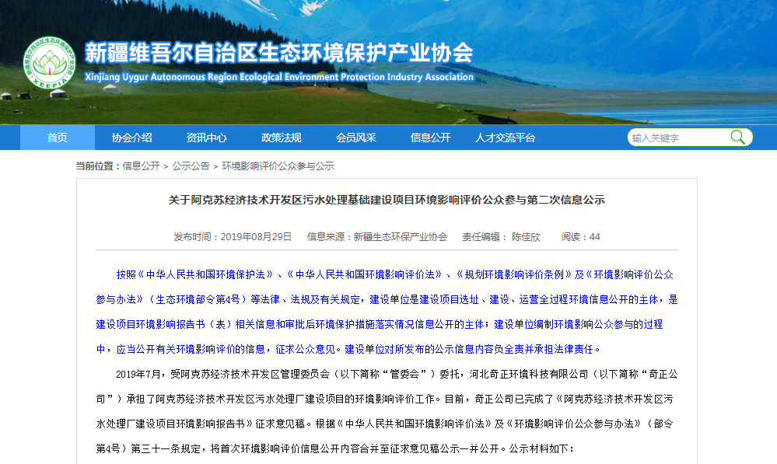

**3.2.2报纸**

项目选取阿克苏日报进行环境影响报告书征求意见稿登报公示，阿克苏日报是项目所在地公众易于接触的报纸，符合《环境影响评价公众参与办法》报纸公示要求，报纸媒体选取合理可行。

登报时间：2019年9月6日、9月7日两次。

报纸照片如下：

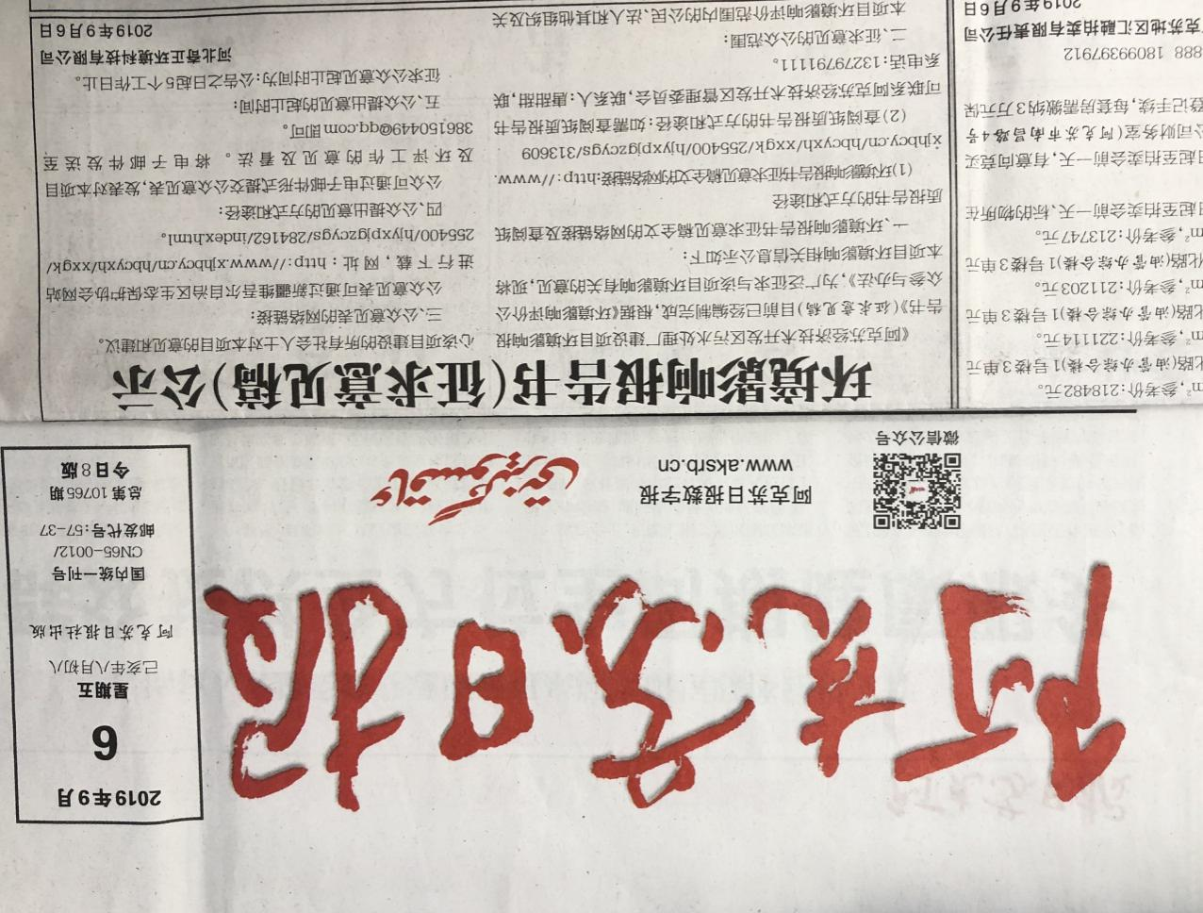

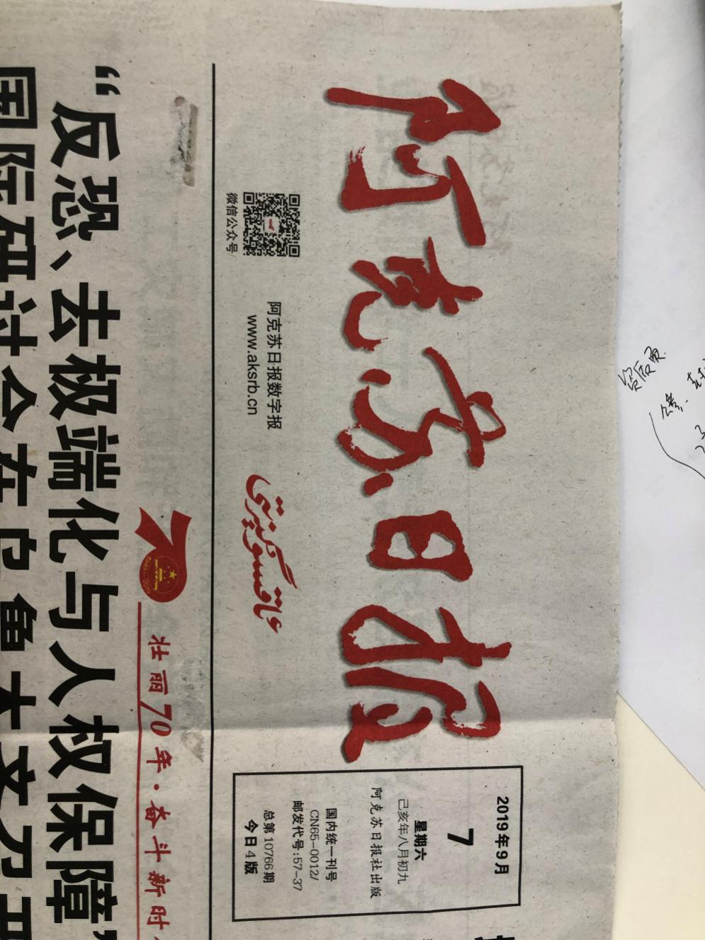

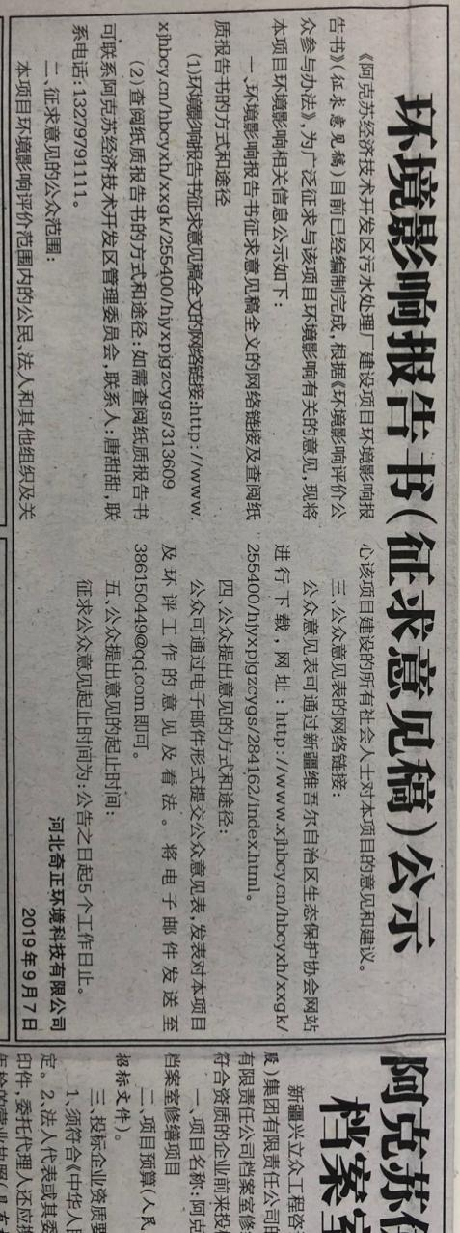

**3.3 查阅情况**

项目在阿克苏经济技术开发区管委会设置了本项目环境影响报告书征求意见稿纸板报告书查阅处，公示期间无公众前来查阅。

**3.4 公众提出意见情况**

公众在征求意见期间无反馈意见。

**4公众意见处理情况**

**4.1公众意见概述和分析**

公示期间未收到公众反馈意见，无公众反对项目建设。

**4.2公众意见采纳情况**

公示期间未收到公众反馈意见，无公众反对项目建设。

**4.3公众意见未采纳情况**

公示期间未收到公众反馈意见。

**5 报批前公开情况**

**5.1 公开内容及日期**

公开内容：拟报批的《阿克苏经济技术开发区污水处理厂建设项目环境影响报告书》全本（无包含国家秘密、商业秘密、个人隐私等依法不应公开内容）、《阿克苏经济技术开发区污水处理厂建设项目公众参与说明》，符合《环境影响评价公众参与办法》要求。

公开日期：2019年10月18日

**5.2 公开方式**

项目选取新疆维吾尔自治区生态环境保护产业协会官方网站进行环境影响报告书及公众参与说明拟报批前公开，符合《环境影响评价公众参与办法》网络公开要求，且易于公众获取本次公开信息，网站媒体选取合理可行。

网络公开时间：2019年10月18日

网络公示网址：

